Урок Доброты

Как и во всех школах России 25 декабря в нашей школе прошел урок Доброты с просмотром документального фильма об общеобразовательной школе-интернат №1 имени К.К Грота Красногвардейского района Санкт-Петербурга . А провела его педагог-организатор МКОУ «Кудалинская СОШ» Сулейманова Айшат Тагировна

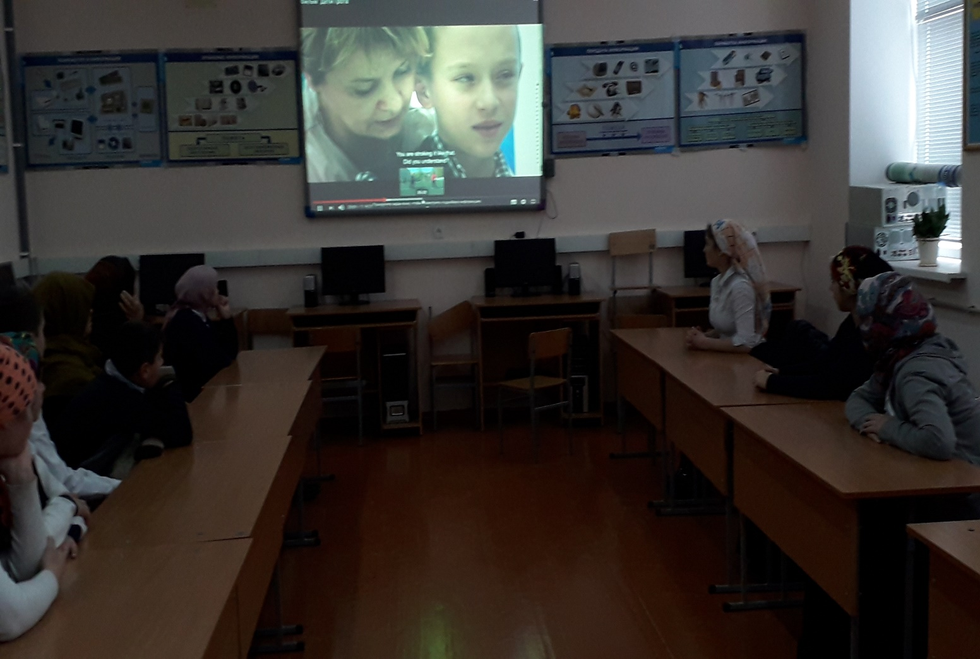Учащиеся МКОУ «Кудалинская СОШ» и родители на уроке Доброты

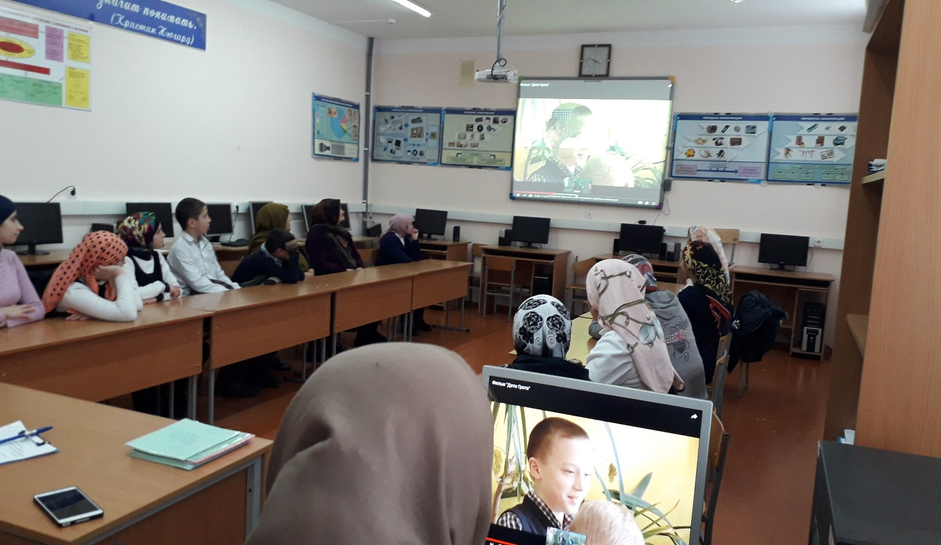

Урок Доброты в МКОУ «Кудалинская СОШ»

